

MEMÒRIA D’ACTIVITATS
2003

presentada per la FCC

Març 2004

ÍNDEX

- DADES GENERALS DE LA FEDERACIÓ CATALANA DE CINECLUBS 3

- INTRODUCCIÓ 4

- DADES DE GESTIÓ CINEMATOGRÀFICA 9

- DOCUMENTACIÓ DE FILMS 11

- UTILITZACIÓ DEL FONS FÍLMIC 15

- CURSOS 15

- DIFUSIÓ CULTURAL PER A SESSIONS 17
7.1 Fòrums 17
7.2 Presentacions 18

- PRESÈNCIA EN TROBADES I FESTIVALS 19

- CREACIÓ I FEDERACIÓ DE NOUS CINECLUBS 21

- MEMÒRIA ECONÒMICA 22

- RECURSOS HUMANS 24

- ENTITATS AMB LES QUÈ HEM COL·LABORAT 25

- LLISTAT DE CINECLUBS FEDERATS 26

ANNEXOS 28

Documentació diversa 28

- DADES GENERALS

Adreça: C/ Creu Coberta 94, 1r 2a
08014 – Barcelona

Adreça electrònica: fccineclubs@telefonica.net

Telèfons: + 34 93 421 17 26

Fax: + 34 93 421 92 75

Web: www.federaciocatalanacineclubs.com

NIF: G – 08994014

- INTRODUCCIÓ

Enguany, entre el 2003 i el 2004, hem celebrat el 25è Aniversari de la Federació catalana de cineclubs. Des de la nova junta, amb presència de companys de juntes anteriors, la qual cosa assegura un fort lligam amb el passat i un peu cap al futur, ens prenem aquesta efemèride com un punt important d’inflexió.

Ha estat un any en el què hem pogut fer realitat algunes de les qüestions que ja feia temps teníem en ment, com la catalogació patrimonial del nostre fons, la dinamització definitiva de la web de la FCC, l’enviament del nostre butlletí via mail i la comunicació amb els nostres federats mitjançant la revista Blanc i negre + curt.

Mitjançant un ajut de l’ICIC, el 2003 ha estat l’inici de la catalogació del fons de cartells, que en nombre de més de 2000, ens obre una via de possibles exposicions per als nostres associats.

La millora de la comunicació amb els cineclubs i els diferents amics de la FCC varen ser dues de les opcions de futur que ens plantejàrem a la nova junta. En aquest marc s’integra la dinamització de la web, l’enviament setmanal d’un butlletí electrònic i la publicació de les nostres notícies i articles en la revista mensual Blanc i negre + curt que s’edita a Mallorca i que reben tots els cineclubs.

Superades algunes dificultats amb el domini, la web de la FCC s’ha omplert de continguts i s’ha convertit en una altra eina de comunicació amb el món cineclubístic. A www.federaciocatalanacineclubs.net podem trobar molta de la informació que la nostra entitat genera, com els cineclubs federats, la memòria complerta de l’any 2000, la presència dels cineclubs a diferents festivals, tot el referent al nostre 25è aniversari i els projectes en curs.

El butlletí electrònic de la FCC integra setmanalment tota la programació dels diferents cineclubs catalans, incorpora las notícies exclusives de la FCC, destaca alguna activitat cineclubista en concret i tota una sèrie de notícies breus que tenen la intenció de mantenir informats als usuaris del butlletí amb notícies fresques i immediates.

La revista Blanc i negre+curt és una de les poques revistes de cinema en català. La FCC en té reservat a cada número un espai per a les seves notícies i articles. La revista agafà el compromís d’enviar alguns exemplars a aquells cineclubs federats a la FCC, augmentant així les avantatges per als nostres associats.

De tot aquest apartat de comunicació hi ha mostra a l’annex documental.

Sempre ha estat voluntat de les diferents juntes que la FCC pugui arribar a desenvolupar una activitat econòmica prou important que asseguri la continuïtat de la nostra oficina de gestió.

Aquest any ens hem trobat des d’un punt de vista econòmic amb una reducció de la gestió de pel·lícules de 35 mm per als cineclubs i entitats. Aquesta dada ve donada pel boom del DVD, que permet a diferents cineclubs i entitats programar sense la necessitat de tenir un costós projector de 35 mm. Així, en la gràfica de sessions gestionades per la FCC, es pot veure aquest descens de gestió per part dels cineclubs, però un increment per part d’altres entitats amb les què ara poden programar més fàcilment. Aquest balanç dona un lleuger increment total passant de 274 sessions programades l’any 2002 a 275 el 2003.
Aquestes sessions que programen els cineclubs tenen una gran diferència si les contrastem amb les projeccions dels exhibidors de ciutats i pobles de Catalunya. El cineclubisme, i la FCC al capdavant, oferta tot tipus de complements a les sessions per fer d’aquestes una especial aproximació al cinema i al seu llenguatge, com a model cultural específic. És per això que les projeccions van acompanyades de presentacions i cine-fòrums. Aquest element és el que permet als cineclubs distanciar-se de la projecció única, per poder tenir un tipus de públic molt especial, que valora i agraeix aquest esforç per parts dels cineclubs i les diferents persones que, des de la FCC, treballen assistint a diferents llocs de Catalunya a presentar pel·lícules o a moderar Cine-fòrums

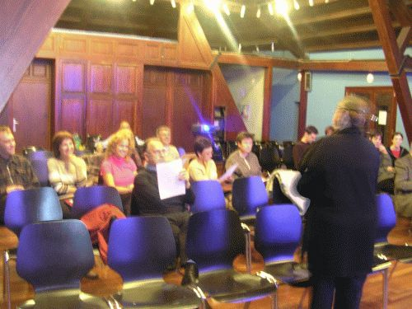

Na Francesca Prats, cap de gestió de la FCC moderant un fòrum a la Casa Golferichs, a Barcelona, en una sessió organitzada pel BEC (Barcelona Espai de Cinema)

Comentant les diferents versions en les què cineclubs i altres entitats programen ens trobem amb què els cineclubs es decanten per la VOSE, mentre que les altres entitats prefereixen la versió doblada. Això respondria pel més alt grau de conscienciació dels cineclubs en quant que la pel·lícula, com a obra d’art, s’ha d’oferir en VOSE per acostar-se a allò que el seu autor ha volgut crear. Aquesta vessant, que la FCC comparteix i estimula sempre que pot, no és tan forta en altres programadors culturals que no són cineclubs.
Un dels aspectes dels quals ens sentim especialment satisfets ha estat el augment dels cursos d’història del cinema programats per la FCC. Pràcticament s’han doblat en el transcurs dels dos últims anys. És aquesta una línia a seguir molt important especialment per dues raons: consolida la nostra entitat com a associació coneguda per molts dels alumnes que passen per les diferents aules de Centres Cívics, Ajuntaments i altres entitats i ens permet assolir un dels principals objectius dels nostres Estatuts: “el foment, la difusió, la coordinació, l’expansió i la defensa dels cineclubs i de la cultura cinematogràfica i de la imatge en tots els seus vessants”.

La FCC està federada a la Federació Internacional de Cineclubs (FICC). És sòcia de ple dret, amb veu i vot. És aquest un cas molt especial ja que a la FICC no existeix la Federación Española de Cineclubs, i per tant es dona un clar exemple de la potència i la importància de la presència de la FCC en el panorama cineclubista internacional.

La presència als diferents festivals, nacionals i internacionals s’ha mantingut, amb un petit increment aquest 2003 i ens ajuda a estar al cas de les noves produccions, tant en el camp del llarg com del curt.

La conclusió de la nova junta, sorgida a l’Assemblea General d’Andorra del 26 d’abril del 2003 és optimista en quant a les diferents idees impulsades o reimpulsades. Som una entitat que va agafant any rera any presència en el món cultural català i que està plena de projectes de futur, com la finalització l’any 2004 i 2005 de la catalogació del nostre fons patrimonial de films, i documentació històrica; la finalització el 2004 dels actes de commemoració del 25è aniversari amb una exposició de cartells de cinema i cineclubisme; el canvi de seu a un emplaçament molt cèntric de Barcelona i la consolidació de les diferents línies encetades i que tant futur creiem que tenen com són la dels cursos i la de la presència internacional de la FCC.
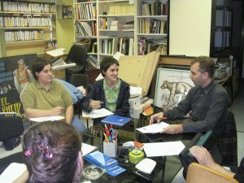
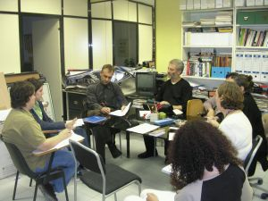

Una Reunió de Junta a la nostra seu

- DADES DE GESTIÓ CINEMATOGRÁFICA

SESSIONS PROGRAMADES PER A CINECLUBS | 215
Sessions programades en format 35mm | 189
Sessions programades en format 16mm | 6
Sessions programades en format DVD/Vídeo | 20
Sessions programades en VOC | 15
Sessions programades en VDC | 7
Sessions programades en VOE | 33
Sessions programades en VDE | 50
Sessions programades en VOSE | 110
TÍTOLS GESTIONATS PER A CINECLUBS | 165
Títols programats per a una sola sessió | 133
Títols programats per a dues sessions | 20
Títols programats per a tres sessions 34 | 7
Títols programats per a quatre sessions | 4
Títols programats per a cinc sessions | 1
SESSIONS PROGRAMADES PER A ENTITATS | 60
Sessions programades en format 35mm | 24
Sessions programades en format 16mm | 3
Sessions programades en format DVD/Vídeo | 33
Sessions programades en VOC | 8
Sessions programades en VDC | 10
Sessions programades en VOE | 2
Sessions programades en VDE | 33
Sessions programades en VOSE | 6
Sessions programades en CM | 1
TÍTOLS GESTIONATS PER A ENTITATS | 56
Títols programats per a una sola sessió | 52
Títols programats per a dues sessions | 4
TOTAL DE SESSIONS PROGRAMADES PER LA FCC | 275
TOTAL DE TÍTOLS GESTIONATS PER LA FCC | 221

TOTAL DE SESSIONS PROGRAMADES | 275
SESSIONS PROGRAMADES PER A CINECLUBS | 78,18%
SESSIONS PROGRAMADES PER A ENTITATS | 21,82%
Sessions programades en format 35mm per a Cc | 68,72%
Sessions programades en format 16mm per a Cc | 2,18%
Sessions programades en format DVD/Vídeo per a Cc | 7,28%
Sessions programades en format 35mm per a Ent. | 8,72%
Sessions programades en format 16mm per a Ent. | 1,10%
Sessions programades en format DV/Vídeo per a Ent. | 12,00%
TOTAL DE SESSIONS PROGRAMADES EN 35mm | 77,44%
TOTAL DE SESSIONS PROGRAMADES EN 16mm | 3,28%
TOTAL DE SESSIONS PROGRAMADES EN VÍDEO/DVD | 19,28%
Sessions programades en VOC per a Cc | 5,45%
Sessions programades en VDC per a Cc | 2,55%
Sessions programades en VOE per a Cc | 12,00%
Sessions programades en VDE per a Cc | 18,18%
Sessions programades en VOSE per a Cc | 40,00&
Sessions programades en VOC per a Ent. | 2,90%
Sessions programades en VDC per a Ent. | 3,63%
Sessions programades en VOE per a Ent. | 0,73%
Sessions programades en VDE per a Ent. | 12,00%
Sessions programades en VOSE per a Ent. | 2,18%
Sessions programades en CM | 0,38%
TOTAL DE SESSIONS PROGRAMADES EN VOC | 8,35%
TOTAL DE SESSIONS PROGRAMADES EN VDC | 6,18%
TOTAL DE SESSIONS PROGRAMADES EN VOE | 12,73%
TOTAL DE SESSIONS PROGRAMADES EN VDE | 30,18%
TOTAL DE SESSIONS PROGRAMADES EN VOSE | 42,18%
TOTAL DE SESSIONS PROGRAMADES EN CM | 0,38%

- DOCUMENTACIÓ DE FILMS

S’han continuat realitzant els dossiers documentals i de crítica sobre les pel·lícules estrenades que són interessants per a cineclubs i estudiosos. S’hi inclouen, bàsicament, les crítiques dels diaris: Avui, El País, El Periódico i La Vanguardia, i de les revistes Dirigido por, Fotogramas, Cinemanía i Túria.

Per realitzar aquesta feina es compta amb la col·laboració voluntària d’en Joan Barba, que des de la tardor del 1999 realitza aquesta feina.

Aquest any s’han realitzat 123 dossiers corresponents als següents films:

24 Hour Party People
25th Hour (La última noche)
Los abajo firmantes
A bout de souffle (Al final de la escapada)
Al Sur de Granada
Alien. (Alien. El octavo pasajero: El montaje del director)
Amen
Anything Else (Todo lo demás)
L’apropiació del descobriment d’Amèrica, una conspiració d’Estat?
Ararat
Bear's Kiss ( El beso del oso)
Before the Storn (Antes de la tormenta)
Die Bitteren Tränen der Petra von Kant (Las amargas lágrimas de Petra Von Kant)
Blocao
Bloody Sunday (Domingo sangriento)
Bowling for Columbine
El Bonaerense
Buen viaje, Excelencia
Chaos (Caos)
C’est la vie (La vida)
Carnages
La Casita blanca
Chicago
El Cid. La Leyenda
Cidade de Deus (Ciudad de Dios)
Comandante
Moonlight Mile (El compromiso)
La copa
Deep Blue
Días de fútbol
Dogville
Dolls (Marionetas)
The Dreamers (Somniadors)
Dripping
El efecto Iguazú
Elena Dimitrievna Diakonova: Gala
Elephant
Embrassez qui vous voudrez (Besen a quien quieran)
The Emperor's New Clothes (Mi Napoleón)
En la ciudad
Excuses
Extranjeras
Far from Heaven (Lejos del cielo)
Finding Nemo (Buscando a Nemo)
La flaqueza del bolchevique
La Fleur du mal (La flor del mal)
Fleurs de sang (Flores de sangre)
A Funny Thing Happened on the Way to the Forum (Golfus de Roma)
Good bye, Lenin!
El gran Gato
The Guru (El gurú del sexo)
Hanna K
Herencia
Une hirondelle a fait le printemps (La chica de París)
L’homme du train ( El hombre del tren)
Les hores del dia
The Hours (Las horas)
Un instant en vida aliena
In This World
Les Invasions barbares (Las invasiones bárbaras)
A jangada de pedra (La balsa de piedra)
Karlsson de les teulades
Late Night Shopping (Café de noche)
Love actuality
Madame Satã (Madame Sata)
Magdalene Sisters (Las Hermanas de la Magdalena)
La màgia del sud
Les mans buides
Marie-Jo et ses deux amours (Marie –Jo y sus dos amores)
Marlene Dietrich: Her Own Song (Marlene Dietrich: su propia canción)
Mies vailla menneisyyttä (El hombre sin pasado)
El Misterio Galíndez
Modern Times (Tiempos modernos)
Mon oncle (Mi tio)
Le Monde de Marty (El mundo de Marty)
My Life Without Me (Mi vida sin mí)
Mystic River
Nirgendwo in Afrika (En un lugar de África)
La Notte (La noche)
Noviembre
Los novios búlgaros
Nusos (Nudos)
Ohayô (Buenos días)
L'ora di religione: Il sorriso di mia madre, (La sonrisa de mi madre)
Osama
Un oso rojo
Palavra e Utopia (Palabra y utopía)
Paraules encadenades
La pelota vasca. La piel contra la piedra
Planta 4ª
Playtime
Polígono Sur
Una preciosa puesta de sol

Princípio da Incerteza, (Principio de la incertidumbre)
Promised Land (La tierra prometida)
'R Xmas (Un cuento de Navidad)
Rabbit-Proof Fence (Generación robada)
Rang-e khoda (El color del paraiso)
Real Women Have Curves (Las mujeres de verdad tienen curvas)
Ripley's Game (El juego de Ripley)
Samsara
Saving Grace (El jardín de la alegría)
El segon nom
The Singing Detective (El detective cantante)
Soldados de salamina
Son frère (El seu germà)
El sueño de Valentín
La suerte dormida
Suite Habana
Sweet sixteen (Dulces dieciseis)
Swimming Pool (La piscina)
Te doy mis ojos
Things You Can Tell Just by Looking at Her (Cosas que diaría con sólo mirarla)
Together (Juntos)
Tokio monogatari (Cuentos de Tokio)
Torremolinos 73
Les Triplettes de Belleville (Bienvenidos a Belleville)
Tulse Luper Suitcases: The Moab Story, (Las Maletas de Tulse Luper. La historia de Moab)
Utopía
Uzak (Lejano)
Les vacances de M. Hulot. (Las vacaciones de M. Hulot)
Yadon ilaheyya (Intervención divina)
Ying Xiong (Hero)
- UTILITZACIÓ DEL FONS FÍLMIC

Seguint la tònica del darrer any en què la utilització del nostre fons fílmic havia baixat molt, aquest any també només un cineclub ha programat Las noches blancas i dues entitats han projectat Ciudadano Kane i Siete ocasiones.

- CURSOS

S’han coordinat i realitzat un total de 21 cursos: 20 cursos de 15 hores cada un i un d’Introducció al guió cinematogràfic i televisiu de 30 hores en diferents centres:

- Historia del cinema I , impartit per Julio Lamaña, el primer trimestre a la Casa Elizalde i, impartit per Francesca Prats, el quart trimestre a la Casa Golferichs.

- Historia del cinema II, impartit per Julio Lamaña, el segon trimestre a la Casa Elizalde.

- Historia del cinema III, impartit per Julio Lamaña, el quart trimestre a la Casa Elizalde.

- Diverses edicions del curs Anem al Cinema
  - Impartit per Julio Lamaña, durant tres trimestres i impartit per Enric Fàbrega, durant tres trimestres a la Casa Elizalde.
  - Impartit per Julio Lamaña, el primer trimestre; i, impartit per Francesca Prats el segon i quart trimestres a la Casa Golferichs.
  - Impartit per Francesca Prats, el quart trimestre al Centre Cívic Fort Pienc.

- Diverses edicions del curs Imatges que parlen
  - Impartit per Francesca Prats, al mes de juliol intensivament a la Casa Golferichs.
  - Impartit per Francesca Prats, el quart trimestre a l’Associació de Dones de l’Eixample del Centre Comarcal Lleidatà.
  - Impartit per Eulàlia Iglesias i Gerard Casas, al mes de desembre intensivament al Centre Cívic L’Olivera de Sant Boi de Llobregat.

- Llibres de cine, impartit per Emma Fernández, el primer trimestre a la Casa Golferichs

- Cinema i Guerres, impartit per Francesca Prats, el segon trimestre a la Casa Golferichs.

- Cinema oriental, impartit per Eulàlia Iglesias i Gerard Casas, el quart trimestre a la Casa Elizalde.

- Introducció al guió cinematogràfic i televisiu, impartit per Francesca Prats, el quart trimestre, a l’Ajuntament de Tortosa, en el marc de l Programa Arrels del Departament de Cultura de la Generalitat de Catalunya.

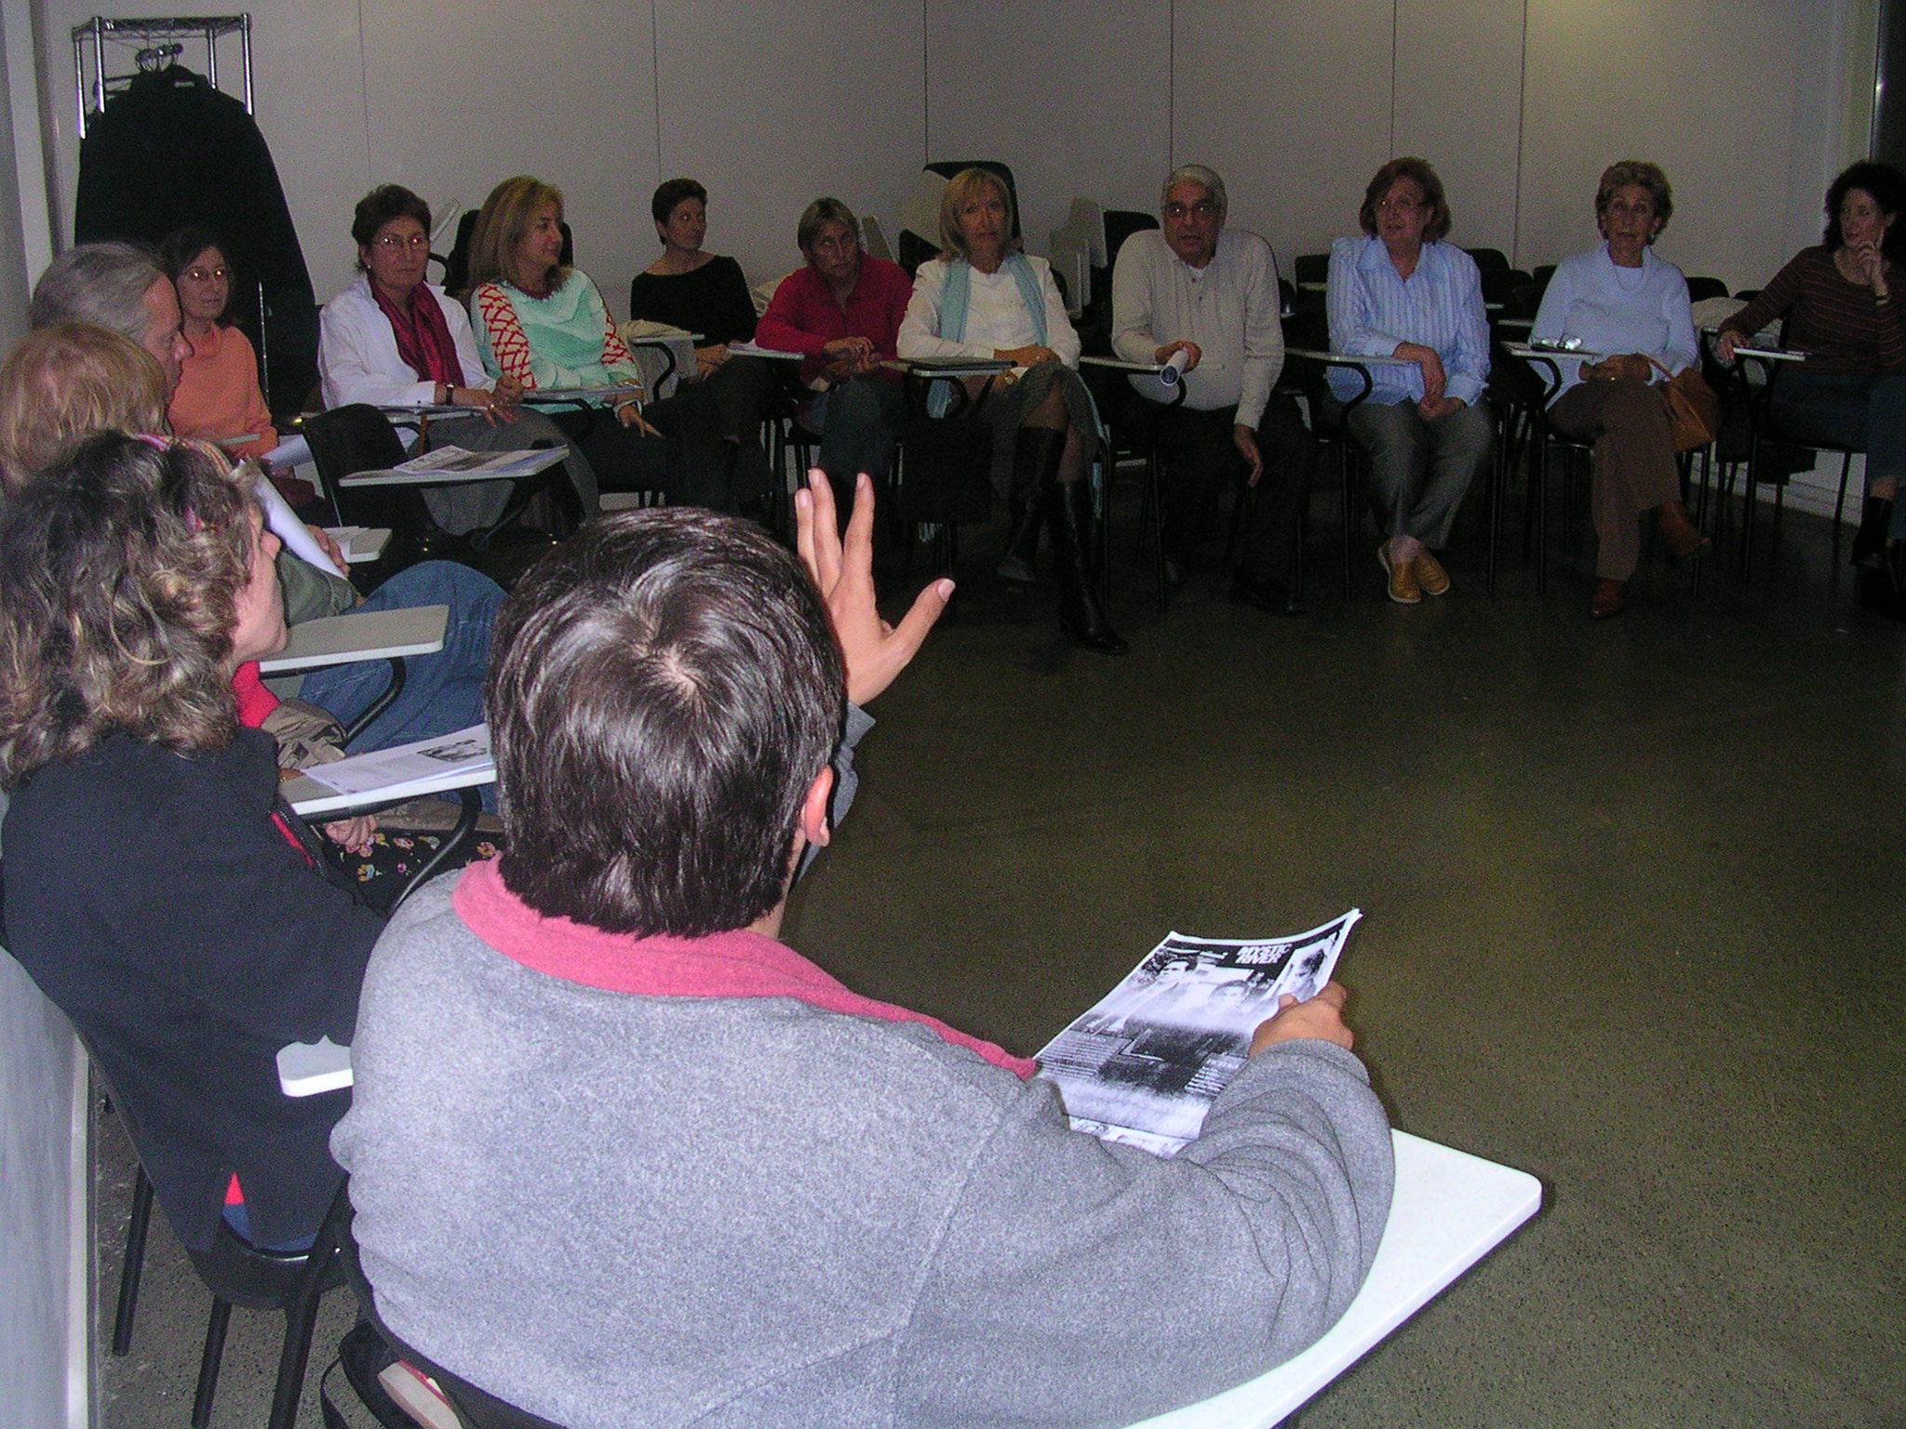

Enric Fabrega, Vice-President de la FCC, impartint el curs “Anem al Cinema” a La Casa Elizalde, de Barcelona

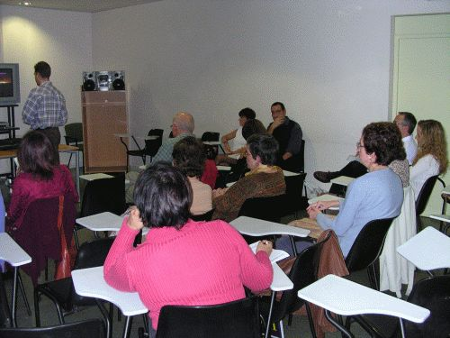

En Julio Lamaña, President de la FCC impartint una classe d’Història del Cinema a la Casa Elizalde a Barcelona

- DIFUSIÓ CULTURAL PER A SESSIONS

Durant aquest any s’ha incrementat força la sol·licitud de direcció i gestió de fòrums.

S’han realitzat 33 fòrums que porten tots aparellada la presentació quan els darrers anys els fòrums no arribaven a la quinzena. Les presentacions sense fòrum han anat a la baixa i només se n’han realitzat 31. Tanmateix, el volum d’ambdues demandes arriba a 64.

7.1 Fòrums

En el cicle d’“Art i cinema”, en el Centre Cívic Fort Pienc:
- Martí Porter presentà Goya en Burdeos; Los sueños de Akira Kurosava; La pasión de Camille Claudel i I Shot Andy Warhol i

En el cicle “Literatura i cinema” en el Centre Cívic Fort Pienc:
- Martí Porter presentà Eyes Wide Shut; Quien teme a Virginia Wolf?; Gorilas en la niebla; El cartero siempre llama dos veces; La guerra de los mundos y El Gatopardo

En el cicle “Cinema en conflicte” a l’Espai Cultural Pere Pruna:
- Martí Porter presentà dins El círculo; Kandahar; Los niños del paraiso

En el cicle de cinema català organitzat pel Patronat Municipal de Cultura i Joventut de l’Ajuntament de Sant Boi de Llobregat al Centre Cívic L’Olivera:
- Enric Fàbrega presentà i dirigí el fòrum sobre: El Mar
- Neus Grifoll presentà i dirigí el fòrum sobre: Anita no perd el tren i Nusos.
- Eulàlia Iglesias presentà i dirigí el fòrum sobre: L’illa de l’holandès

En el cicle de documentals organitzat pel Patronat Municipal de Cultura i Joventut de l’Ajuntament de Sant Boi de Llobregat al Centre Cívic L’Olivera:
- Enric Fàbrega presentà el film Francisco Boix, un fotògraf a l’infern i moderà i acompanyà en el fòrum a n’Enric Marco membre de l’Associació Amical de Mathaussen.
- Francesca Prats presentà el film La guerra quotidiana i moderà i acompanyà en el fòrum a Daniel i Jaume Serra, realitzadors i guionistes del mateix; també presentà el documental: El señor de los anillos: Más allá de la película moderant després el fòrum en el què intervingueren tres convidats de la Societat Tolkien i Atrapados en el hielo després de la qual moderà el fòrum en el que participava com a convidada la Dra. Josefina Castellví, primera dona que dirigí una estació científica a l’Antàrtida

En el marc de les “Jornades per la Pau” organitzades per Programes Transversals de Cooperació i Solidaritat de Sant Boi de Llobregat al Casal de Joves Casablanca:
- Enric Fàbrega presentà i coordinà el fòrum sobre: Bowling for Columbine.

En el marc de les “Jornades sobre la violència de gènere” organitzades pel Patronat Municipal de Cultura i Joventut de l’Ajuntament de Sant Boi de Llobregat al Casal de Joves Casablanca:
- Neus Grifoll presentà i coordinà el fòrum sobre: Solas i Gossos.

En la commemoració del “Dia contra la violència de gènere” organitzada per l’Ajuntament de Pallejà:
- Francesca Prats presentà i dirigí el fòrum de: Sólo mía.

En la programació de cinema que porta a terme el Cineclub Sant Jaume, de Premià de Dalt:
- Josep Maria López i Llaví presentà i dirigí el fòrum sobre: La caja 507

En el marc de la Universitat Catalana d’Estiu a Prada de Conflent:
- Josep Maria López i Llaví presentà i dirigí el fòrum sobre: La casita blanca, Blocao, Dripping, per amor a l’art i El gran Gato.
- Francesca Prats presentà i dirigí el fòrum sobre: Les hores del dia, L’apropiació del descobriment d’Amèrica, una qüestió d’Estat? i El segon nom.

7.2 Presentacions

En la programació de cinema independent que porta a terme el Cineclub Sant Boi:
- Sandra Cywis va presentar: Cravan versus Cravan; El gran Gato.
- Enric Fàbrega va presentar: Rosetta; En un lugar de África y Innisfree.
- Emma Fernández va presentar: La boda del Monzón; Lugares comunes; Lluvia en los zapatos; Tortilla soup i De Salamanca a ninguna parte.
- Eulàlia Iglesias va presentar: Un tipo corriente; Garage Olimpo; Kandahar; Pan y rosas; Berlin is in Germany; Salvoconducto; Historias mínimas; Un hombre sin pasado; Generación robada y Los espigadores y la espigadora.
- Julio Lamaña va presentar: La pizarra; Nómadas del viento; Bloody Sunday; Soldados de Salamina i Una casa de locos.
- Francesca Prats va presentar: El otro lado de la cama; Deliciosa Marta; Intervención divina; La casita blanca; Carne de gallina i El color del paraíso.

- PRESÈNCIES EN TROBADES I FESTIVALS

MOSTRA DE CINEMA HISPÀNIC
A Narbonne (França), 24 a 26 de gener.
Martí Porter, president aleshores de la FCC, va participar en l’intercanvi de films i de presentacions França – Catalunya que s’hi realitzà.

39è FESTIVAL CONFRONTATION DE PERPIGNAN
Perpinyà, 10 a 17 d’abril
Martí Porter, president aleshores de la FCC, va participar-hi com a representant de la l’entitat.

3r FESTIVAL INTERNAZIONALE DEI CIRCOLI DEL CINEMA
Reggio Calabria, 4 al 7 de juny
Martí Porter i Julio Lamaña, de la FCC, va participar-hi com a representants de l’entitat.

1r FESTIVAL DE CINEMA REVOLTES
Sant Esteve de Palautordera, 27 al 29 de juny.
El 28 de juny en Julio Lamaña i en Martí Porter participaren en la Taula rodona organitzada pel Cineclub Sant Esteve Solidari sobre el tema: L’obra de Fernando León de Aranoa i el cinema social.

38è FESTIVAL INTERNACIONAL DE KARLOVY VARY
Karlovy Vary (Txèquia), 4 al 12 de juliol.
Natàlia Soler, vocal de la FCC, va participar en el Jurat FICC.

8è FESTIVAL FANTOSFREAK
Cerdanyola del Vallès, 22 al 26 de juliol.
Francesca Prats, vocal de la FCC, presideix el Jurat del certamen.

8è FESTIVAL INTERNATIONAL DE L’IMAGE DES MÉTIERS DE PÉZENAS
Pézenas (França), 3 al 5 d’octubre
Martí Porter, vocal de la FCC, va participar-hi com a representant de la l’entitat.

6ª TROBADA-DEBAT DE CINEMA RESCAT
Girona, 17 i 18 d’octubre
Emma Fernàndez i Francesca Prats van participar-hi i Francesca Prats, com a representant de la FCC, participà en la Taula rodona: El paper dels cineclubs a l’actualitat.

33è FESTIVAL INTERNACIONAL DE KÍEV, “MOLODIST”
Kiev (Rússia), 25 d’octubre al 2 de novembre.
Isabel García Casabó, presidenta del cineclub Barcelona Espai de Cinema, formà part del Jurat FICC.

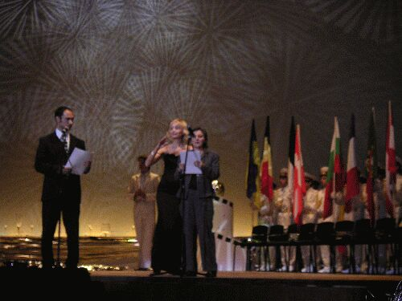

Isabel García, del BEC (Barcelona Espai de Cinema) fent lectura d’un dels guanyadors a Kiev

X FESTIVAL DE CINEMA INDEPENDENT DE BARCELONA. L’ALTERNATIVA

Barcelona, 14 a 22 de novembre de 2002
La Meritxell Soler, vocal de la FCC, hi assistí i, a més, el seu curtmetratge hi va ser projectat
8ª MOSTRA DE CURTMETRATGES DE VILAFRANCA
Vilafranca del Penedès, 14 al 22 de novembre
Julio Lamaña, president de la FCC, presidí el Jurat de la mostra.

- CREACIÓ I FEDERACIÓ DE NOUS CINECLUBS

Durant l’any, a Badalona s’ha fundat un nou cineclub dins l’entitat Círcol Catòlic, és el Cineclub Badalona.

També a Premià de Dalt ha iniciat les seves activitats el Cineclub Sant Jaume, en el si de l’entitat que porta el mateix nom.

També hi ha hagut una nova incorporació de caire molt especial, L’Espai Cultural de l’Obra Social de Caja Madrid, ha iniciat una secció de cineclub.

- MEMÒRIA ECONÒMICA
COMPTE D’EXPLOTACIÓ 31-12-2003
INGRESSOS
 | Total 2003
FACTURACIÓ FILMS I SERVEIS | 86.712,23
CURSETS | 17.320,19
SUBVENCIÓ GENERALITAT-ICIC | 20.000,00
SUBVENCIÓ G.C.-ICIC. 25 Aniversari | 6.000,00
QUOTES | 1.352,25
INTERESSOS | 15,26
TOTAL INGRESSOS | 131.399,93 | 131.399,93
DESPESES
 | Total 2003
PROVEÏDORS I SERVEIS | 60.770,27
LLOGUER i DRETS VÍDEOS | 3.747,14
CURSETS | 10.087,28
SERVEIS (Projeccions) | 6.162,70
TRANSPORT | 1.979,10
SOUS | 16.724,33
SEGURETAT SOCIAL | 5.447,50
IRPF treballadors | 1.771,32
LLOGUER LOCAL | 4.235,77
IRPF local | 612,73
DESPESSES I COMISSIONS BANCS | 316,41
ASSEGURANCES | 188,90
GESTORIA | 739,48
TELEFON | 2.453,00
LLUM | 273,45
MATERIAL OFICINA | 871,01
MANTENIMENT OFICINA | 1.973,24
LOCOMOCIÓ I MISSATGERS | 446,41
DOCUMENTACIÓ | 396,00
PROMOCIÓ I REPRESENTACIÓ | 1.877,76
JUNTA I DIETES | 1.016,43
QUOTES | 282,54
ASSEMBLEES (Andorra) | 1.849,22
25 ANIVERSARI | 4.170,02
HP IVA | 1.293,34
HP a cta. Impost Societats | 157,90
ALTRES | 1.644,98
AMORTITZACIONS | 1.485,53
RESULTATS 2003 | -1.573,83
TOTAL DESPESES | 131.399,93 | 131.399,93

BALANÇ FCCC 31-12-2003
ACTIU
Inmobilitzat |  |  |  |  | 5.963,69
Mobiliari i maquinaria |  |  | 5.221,66
Maquinaria 2003 |  |  | 829,40
Mobiliari 2003 |  |  | 434,80
Amortitzacions |  |  | -522,17
Existències |  |  |  |  | 9.288,02
Pel·lícules, vídeos... |  |  | 6.544,31
Pel·lícules, vídeos... 03 |  |  | 617,76
Amortitzacions |  |  | -654,43
Fons exposicions i doc bibliogràfica |  |  | 3.089,31
Amortitzacions |  |  | -308,93
Financer |  |  |  |  | 9.015,18
CFFCCEE/Films 210 |  |  | 9.015,18
Realitzable: deutors |  |  |  |  | 23.796,42
Prestecs personals |  |  | 2.750,00
Generalitat-ICIC |  |  | 1.200,00
Clients 2001 |  |  | 673,52
Clients 2002 |  |  | 2.692,58
Clients 2003 |  |  | 11.874,28
Cursets 2003 |  |  | 3.689,93
Varis (exposicions) |  |  | 315,10
Drets de traspàs (dipòsit) |  |  | 601,01
Caixa i Banc |  |  |  |  | 15.128,88
La Caixa |  |  | 14.142,56
La Caixa |  |  | 630,55
BBVA |  |  | 355,77
TOTAL ACTIU |  |  | 63.192,19 |  | 63.192,19
PASSIU
Fons propis |  |  |  |  | 34.628,89
Fons Social |  |  | 34.448,33
Resultat 2002 |  |  | 1.754,39
Perdues i Guanys 2003 |  |  | -1.573,83
Acreedors: exigible a curt termini |  |  |  |  | 9.860,56
Acreedors 2002 |  |  | 149,86
Acreedors 2003 |  |  | 9.710,70
Acreedors: exigible a llarg termini |  |  |  |  | 18.702,74
Diversos CFCCEE |  |  | 613,03
CFCCEE III Congrès |  |  | 5.318,20
CFCCEE Prèstec |  |  | 6.010,12
Films 210 |  |  | 6.761,39
TOTAL PASSIU |  |  | 63.192,19 |  | 63.192,19
- RECURSOS HUMANS

La FCC compta amb un grup d’experts que formen part de la nostra organització: historiadors, historiadors de l’art, antropòlegs, especialistes en filmoteques,... i, a més, comptem amb un bon nombre d’assessors de solvència contrastada, entre els que podem comptar en Miquel Porter i Moix; en Joaquim Romaguera i Ramió; l’Oriol Bassa i Bernadó; en Tomàs Mallol i Déulofeu...

Components dels òrgans de govern de l’entitat

President Honorari: Oriol Bassa i Bernadó
President: Julio Lamaña i Orozco
Vicepresident: Enric Fàbrega i Puigtió
Secretària: Emma Fernàndez i López
Tresorera: Olga Iglesias i Jodar
Vocal Primera: Francesca Prats i Tur
Vocal Segon: Josep Mª López i Llaví
Vocal Tercera: Rosa Mª Ferrer i Argilaga
Vocal Quart: Carles Valls i Bauzà
Vocal Cinquena: Maritxell Soler i González
Vocal Sisena: Natàlia Soler i González
Vocal Setena: Yvette Mas i Aguilera
Vocal Vuitena: Pites Roure i Morist
Vocal Novè: Josep Costa i Camps
Vocal Desè: Jordi Udina i Tormo
Vocal Onzè: Martí Porter i Huerre
Vocal Dotzè: Rafael Jariot i Franco

Personal Laboral

Francesca Prats i Tur. Llicenciada en Filosofia i Lletres, especialista en Història. Diplomada en Lectura de la Imatge. Gestora de projectes.

Rosa Mª Ferrer i Argilaga. Administrativa i antiga cineclubista.
- ENTITATS AMB LES QUÈ HEM COL·LABORAT

Comú d’Andorra La Vella
Ajuntament d’Alella (Can Lleonar)
Ajuntament de Dènia
Ajuntament d’El Figaró
Ajuntament de Manlleu
Ajuntament de Pallejà
Ajuntament del Prat de Lobregat
Ajuntament de Sant Boi de Llobregat
Ajuntament de Tordera
Ajuntament de Tortosa
Filmoteca de la Generalitat de Catalunya
Universitat catalana d’Estiu de Prada de Conflent
Centre Cívic Casa Golferichs de Barcelona
Centre Cívic Casa Elizalde de Barcelona
Centre Cívic Fort Pienc de Barcelona
Centre Cívic L’Olivera de Sant Boi de LLobregat
Espai Cultural Pere Pruna
Associació de Dones de l’Eixample
Escola Pública d’Almacelles
Escola Ginebró
Escola de Música de Sant Boi
Fira de Primavera de Navàs
FUSIC
TRIFUSIC

- LLISTAT DE CINECLUBS FEDERATS

CINECLUB | POBLACIÓ
Cineclub 24 i.p.s. | Tordera
Cineclub 2001 | Celrà
Cineclub Amics del cinema de la Capital  del Cava | St. Sadurní d'Anoia
Cineclub Argentona | Argentona
Cineclub Badalona | Badalona
Cineclub Centre de Lectura | Reus
Cineclub Enginyers | Barcelona
Cineclub Fahrenheit | Girona
Cineclub Fritz Lang | Cerdanyola
Cineclub Granollers | Granollers
Cineclub Imatge 74 | Esplugues de Llobregat
Cineclub Imatges | Sta. Coloma de Gramenet
Cineclub La Garriga | La Garriga
Cineclub La Seu d'Urgell | La Seu d'Urgell
Cineclub Les Valls | Andorra la Vella
Cineclub Manlleu | Manlleu
Cineclub Manresa | Manresa
Cineclub Olot | Olot
Cineclub Pedagogia de l'espectacle | Terrassa
Cineclub Pessic | Pedreguer
Cineclub Sabadell | Sabadell
Cineclub Sant Boi | St. Boi
Cineclub Sant Esteve Solidari | Sant Esteve de Palautordera
Cineclub Ull | Lleida
Cineclub Valls | Valls
Cineclub Vic | Vic
Cineclub Vilafranca | Vilafranca
Cineclub Vuit i 1/2 | Cassà de la Selva
Cineclub Xiscnèfils | Cerdanyola del Vallès

ANNEXOS

DOCUMENTACIÓ DIVERSA

(dossier de premsa, butlletins electrònics de la FCC, etc.)

